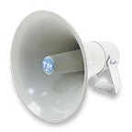
H L Á Š E N Í M Í S T N Í H O R O Z H L A S U
PÁTEK – 8. 10. 2018
Milí spoluobčané.
Přejeme vám příjemné dopoledne.
Poslechněte si naše hlášení.

Rekondiční cvičení s paní Zimmerovou bude zahájeno v pondělí 15. října na malém sále v 16.00 hodin a pak bude pravidelně pokračovat každé pondělí a čtvrtek vždy od 16.00 do 17.00 hodin.

